14 Mramoraker Bote Nr. 2 - 2005
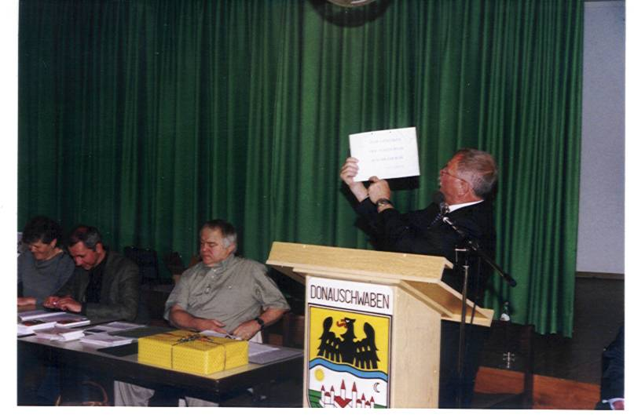
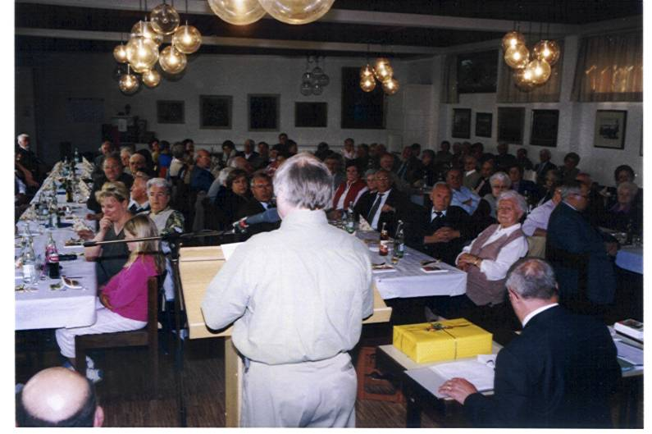

Sindelfingen, Haus der Donauschwaben, Gedenkfeier 23.04.2005

Peter Zimmermann begrüsst die Landsleute und zeigt den Entwurf der Gedenktafel für die Teletschka

Der Saal war mit etwa
115 Personen, wie immer, gut belegt.

Im Vordergrund:

Kassier Richard Sperzel
mit seinem Kassenbericht

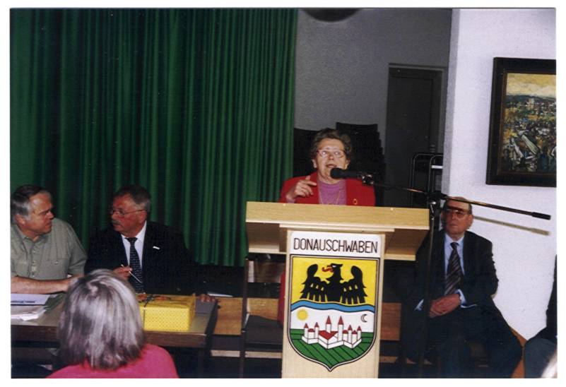

Am Rednerpult steht Liesl Wenzel, die über Ihre Mramorak Reisen berichtete.

